我校喜获2017年全国职业院校信息化教学大赛一等奖

2017-11-29 13:00:41

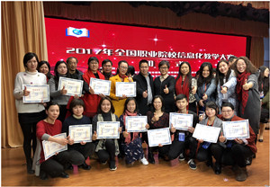

11月25日，2017年全国职业院校信息化教学大赛在济南电子机械工程学校如期开展，我校钱玉婷、夏萍、朱雯轩团队在经历了激烈比拼后最终代表上海中职校出战2017年全国职业院校信息化教学大赛课堂教学比赛，并喜获了一等奖的好成绩。

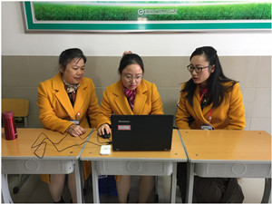

赛前对比赛规则的细心研读，认真准备，多次模拟，相互出题，尽管抽到不利考试发挥的第一场第一位签，但我校参赛老师仍自信满满，面带微笑走进考场，三分钟内完成了设备的调试，开始了十分钟的答辩。比赛中，我校三名老师分工明确、重点突出，针对评委们给出的四大题利用２分钟进行分析，随后进入了高效答题阶段。主讲人钱玉婷老师针对问题进行了细致解答，用案例来诠释，为答辩的有效性作了保证；夏萍老师针对教学难点，以及目前课程中信息化建设的不足之处作了补充，对末来信息化建设的课程作了设想；朱雯轩老师则对双屏联动这一技术进行了视频展示，几乎在十分钟铃声响起的同时圆满完成了现场答辩。

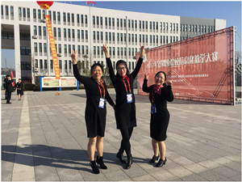

11月27日，在济南职业学院彩石校区2017年全国职业院校信息化教学大赛闭幕，全国各参赛队、评委、教育部、山东省教育厅等专家领导共计1000余人焦急等待结果，认真的准备与良好的发挥注定“一等奖”花落囊中。本次大赛充分展示了我校教师信息化教学水平，对加快我校职业教育信息化建设步伐，推进信息技术在我校职业教育教学和管理中的广泛应用，以信息化促进职业教育改革发展，提高教师信息化教育技术应用能力和教学水平起到了积极的作用。